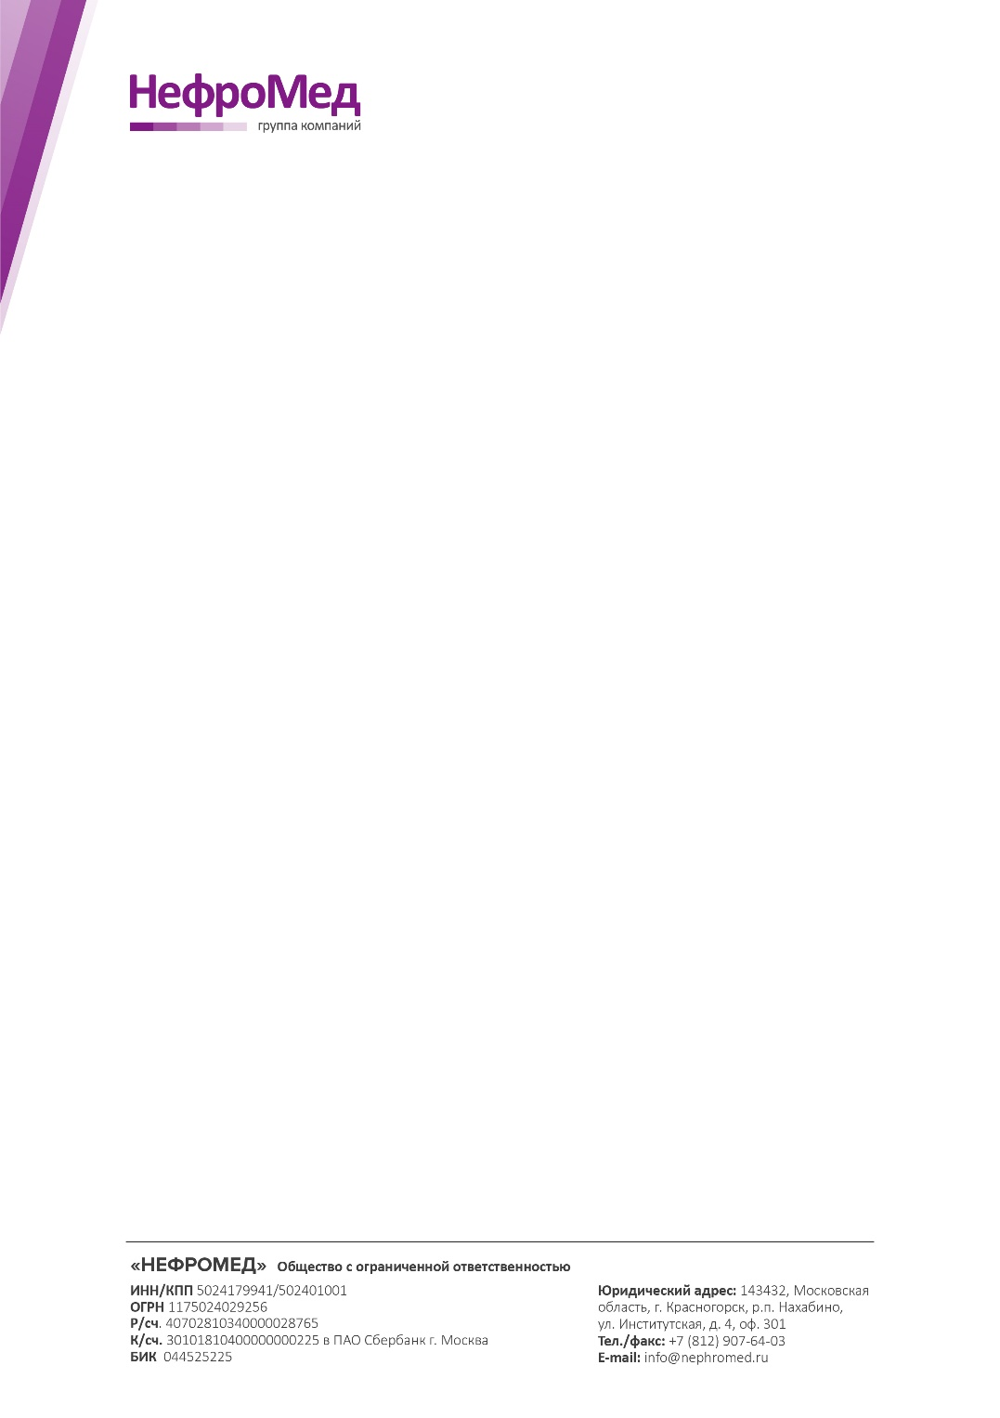

**ПАМЯТКА ПАЦИЕНТА «БЕЗОПАСНОЕ ИСПОЛЬЗОВАНИЕ ЛЕКАРСТВ»**

Уважаемые пациент!

У каждого из нас дома всегда хранятся лекарства для постоянного приема в домашних условиях. Для того, чтобы лекарства, которые вы принимаете и храните дома всегда помогали и не могли навредить, необходимо придерживаться определенных правил.

1. Место для хранения лекарств должно быть недоступно для детей и домашних животных. Но в то же время, если добраться до лекарств будет слишком сложно, вы будете испытывать трудности.

2. Лучше всего хранить лекарства в отдельных картонных, пластмассовых или металлических аптечках. Для поездок лучше иметь отдельную компактную аптечку, а чтобы не забывать своевременно принимать лекарства - использовать специальную таблетницу на день или неделю.

3. Храните лекарства в индивидуальных упаковках вместе с инструкцией по применению. Перед применением медикамента не полагайтесь на память или интуицию, обязательно сверьтесь с инструкцией. На упаковке или блистере должны быть четко указаны название лекарства, дозировка, срок хранения. Не отрезайте от блистеров использованную часть, чтобы избежать потери информации. Всегда соблюдайте дозировку и кратность и назначенного лекарства. Обращайте внимание на условия приема (натощак, вместе с пищей, сочетание с другими лекарствами и пищевыми продуктами), а также влияние лекарства на управление транспортными средствами.

4. Следите за сроком годности лекарств условиями хранения. Лекарства всегда должны храниться при температуре, которая указана производителем. При необходимости лекарства должны быть защищены от света. Обращайте внимание и соблюдайте рекомендации по срокам и условиям хранения жидких лекарственных средств после вскрытия флакона.

Из лекарств, которые могут быть применятся для Вашего лечения всегда следует хранить в холодильнике этилкальцетид («парсабив») и любые препараты эритропоэтина. Не замораживайте лекарства!

5. Наши врачи всегда назначают лекарства с учетом имеющихся противопоказаний и особенностей применения у диализных пациентов. До приема любых лекарств, назначенных другими специалистами, всегда информируйте своего лечащего врача в диализном центре и обсудите возможные ограничения для приема назначенных препаратов

6.Обращаем Ваше внимание, что в наших центрах могут вводится внутривенно только препараты, необходимые для лечения осложнений ХБП (анемия, вторичный гиперпаратиреоз). К ним относятся препараты железа для внутривенного введения, эритропоэтины, парикальцитол («земплар»), этилкальцетид («парсабив»). Введение иных лекарств, не относящихся к лечению хронической почечной недостаточности и ее осложнений, в наших центрах запрещено. Как и введение любых лекарственных средств с истекшим сроком годности или не зарегистрированных в Российской федерации.

7. Периодически проводите проверку лекарств, которые вы храните дома. Не храните и не используйте лекарства с истекшим сроком годности! Просроченные медикаменты представляют собой комбинацию веществ с непредсказуемым действием. По истечении срока годности лекарство надо выбросить. Никогда не используйте препараты, если их качество вызывает у вас сомнения: расслоившиеся, пожелтевшие таблетки, настойки с кислым запахом, растворы с осадком и т.п.

**При появлении любых побочных явлений, указанных в инструкции или в случае любого ухудшения самочувствия, четко связанного с приемом лекарства, всегда информируйте своего лечащего врача!!!**